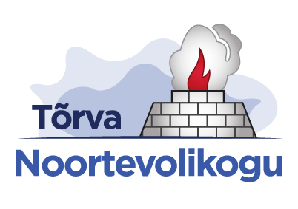

NOORTEVOLIKOGU VALIMISKOMISJON
NOORTEVOLIKOGU LIIKME VOLITUSTE PEATAMINE

Vastavalt Tõrva linna „Noortevolikogu põhimääruse“ § 6 punkt 15, mis ütleb „Noortevolikogu liikme volitused peatuvad, kui ta on puudunud kolmelt järjestikuselt koosolekult põhjuseta“, peatatakse Tõrva Noortevolikogu liikme Kristin Jänese volitused Noortevolikogu liikmena, kuna ta on põhjuseta puudunud kolmelt järjestikuselt koosolekult.

Vastavalt valimiskomisjoni 13.10.2013 otsusele ei määrata Kristin Jänesele asendusliiget, kuna asendusliikme Matthias Markkuse volitused on juba eelnevalt peatatud..

Marietta Juurikas
Valimiskomisjoni esimees

